《新 聞 稿》
2023年10月台灣採購經理人指數
PMI 47.1%，NMI 53.2%
國家發展委員會、中華經濟研究院提供
2023年11月1日
一、台灣製造業採購經理人指數（Taiwan Manufacturing PMI）（詳圖1）
2023年10月經季節調整後之台灣製造業採購經理人指數（PMI）緊縮速度加快，指數再回跌1.1個百分點至47.1%，連續第8個月緊縮。
- 五項組成指標中，經季調之新增訂單、生產轉為緊縮（低於50.0%），人力僱用呈現緊縮（低於50.0%），供應商交貨時間低於50.0%，存貨持續緊縮（低於50.0%）。
- 經季節調整後之新增訂單與生產指數9月同步中斷連續2個月的緊縮轉為擴張，惟本月二指數再度呈現緊縮，分別回跌3.4與3.5個百分點至48.3%與49.4%。
- 未來六個月展望指數滑落至40.0%以下緊縮速度，指數回跌4.9個百分點至39.8%，連續第18個月緊縮。
- 2023年10月四大產業回報PMI緊縮，各產業依緊縮速度排序為電子暨光學產業（43.6%）、電力暨機械設備產業（44.3%）、基礎原物料產業（46.2%）與化學暨生技醫療產業（48.5%）。僅食品暨紡織產業（51.7%）則回報PMI為擴張。交通工具產業則回報PMI為持平（50.0%）。
- 六大產業全數回報未來六個月展望呈現緊縮，各產業依緊縮速度排序為基礎原物料產業（28.9%）、電力暨機械設備產業（40.0%）、電子暨光學產業（40.8%）、化學暨生技醫療產業（46.2%）、交通工具產業（47.6%）與食品暨紡織產業（47.8%）。
以下節錄本月製造業值得關注之產業資訊（未經季節調整）：
1. 基礎原物料產業（詳圖2）
未經季調之基礎原物料產業PMI已連續6個月緊縮，惟緊縮速度趨緩，指數回升3.3個百分點至46.2%。
- 五項組成指標中，新增訂單與生產呈現緊縮（低於50.0%），人力僱用呈現緊縮（低於50.0%），供應商交貨時間低於50.0%，存貨呈現持平（50.0%）。
- 即使原物料價格已連續3個月上升（高於50.0%），產業卻未出現追漲訂單，原物料產業已連續6個月回報新增訂單與生產指數呈現緊縮，指數分別為45.6%與44.4%。
- 未來展望指數已連續8個月緊縮，本月指數大跌10.4個百分點至28.9%，為2022年11月以來最快緊縮速度。
2. 電力暨機械設備產業（詳圖3）
未經季調之電力暨機械設備產業PMI指數回升1.4個百分點至44.3%，連續第16個月緊縮。
- 五項組成指標中，新增訂單與生產呈現緊縮，人力僱用呈現緊縮（低於50.0%），供應商交貨時間低於50.0%，存貨持續緊縮（低於50.0%）。
- 未經季調之新增訂單與生產指數已分別連續18與8個月緊縮，二指數分別為42.5%與45.0%。
- 電力暨機械設備產業之未來展望已連續19個月緊縮，指數回跌2.9個百分點至40.0%。
二、台灣非製造業經理人指數（Taiwan Non-Manufacturing NMI）（詳圖4）
2023年10月未季調之台灣非製造業經理人指數（NMI）已連續12個月擴張，惟指數續跌0.3個百分點至53.2%。
- 四項組成指標中，商業活動、新增訂單與人力僱用呈現擴張，供應商交貨時間上升（高於50.0%）。
- 商業活動與新增訂單指數皆呈現擴張速度趨緩走勢，二指數分別回跌1.4與1.6個百分點至53.0%與50.6%，皆為2023年3月以來最慢擴張速度。
- 非製造業持續面臨營業成本攀升壓力，非製造業已連續94個月回報採購價格（營業成本）上升（高於50.0%），且本月指數再度攀升至60.0%以上上升速度，指數為62.2%。
- 服務收費價格已連續41個月上升（高於50.0%），惟指數回跌0.8個百分點至52.7%。
- 未來展望指數在8月由2022年4月以來最快擴張速度（50.8%）回跌5.8個百分點轉為緊縮後，已連續第3個月緊縮，且緊縮速度加快，指數回跌2.9個百分點至45.1%。
- 八大產業中六大產業NMI呈現擴張，依擴張速度排序為零售業（58.1%）、教育暨專業科學業（56.6%）、營造暨不動產業（54.5%）、住宿餐飲業（53.8%）、資訊暨通訊傳播業（52.2%）與批發業（50.7%）。運輸倉儲業（47.7%）與金融保險業（49.0%）則回報NMI為緊縮。
- 八大產業中，五大產業回報未來六個月展望呈現緊縮，各產業依指數緊縮速度排序為批發業（35.8%）、營造暨不動產業（38.0%）、零售業（42.5%）、資訊暨通訊傳播業（44.1%）與運輸倉儲業（46.3%）。僅住宿餐飲業（76.9%）回報未來六個月展望呈現擴張。教育暨專業科學業與金融保險業則回報未來六個月展望為持平（50.0%）。

Panel A：台灣製造業採購經理人指數
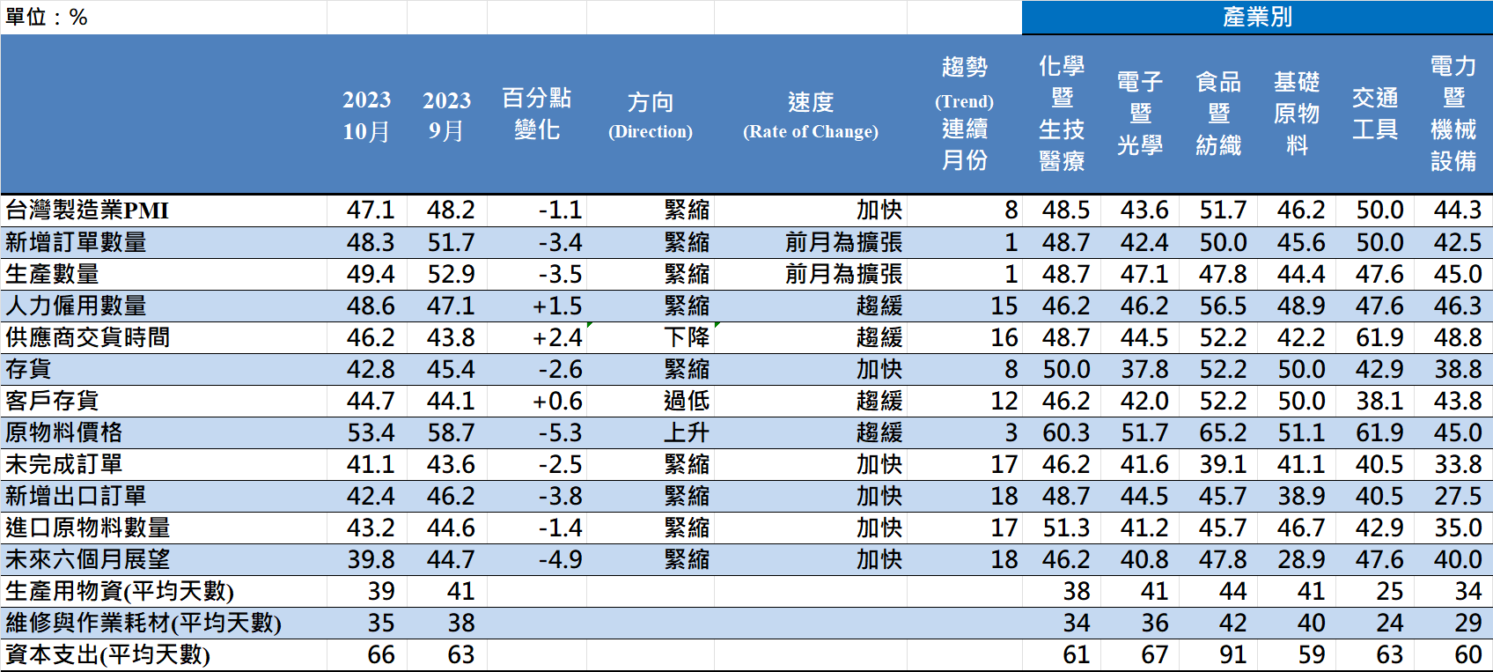
Panel B：台灣製造業PMI時間序列走勢圖 | Panel C：產業別PMI示意圖
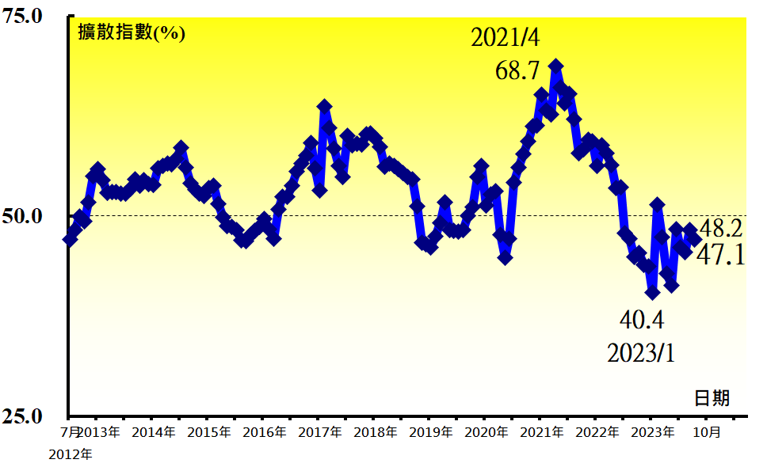 | 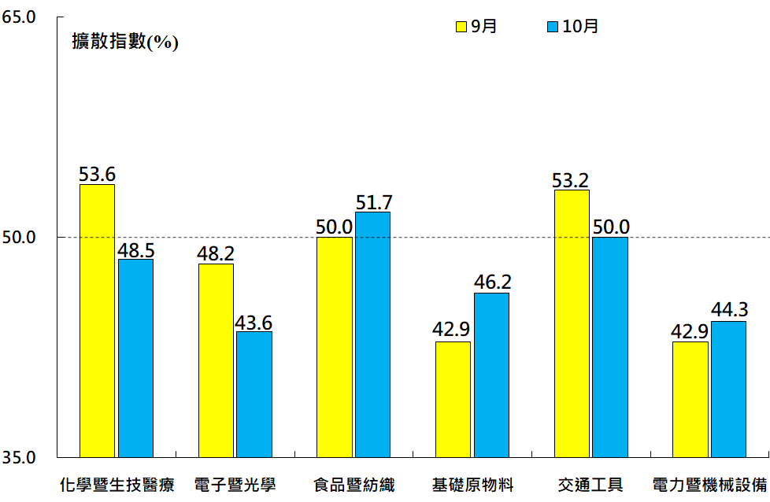
圖1 台灣製造業採購經理人指數 (Taiwan Manufacturing PMI)

Panel A：基礎原物料產業採購經理人指數 | Panel B：基礎原物料產業PMI
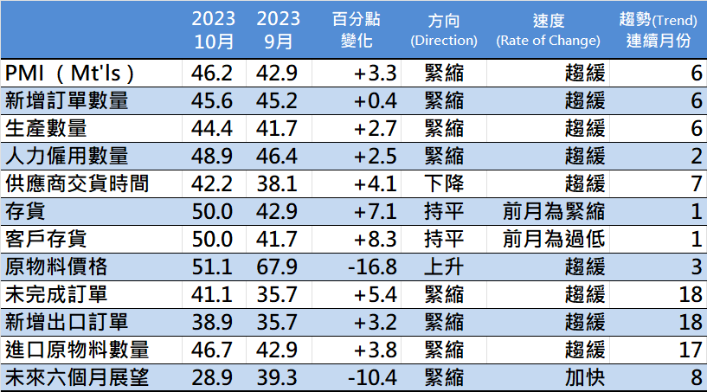 | 時間序列走勢圖
 | 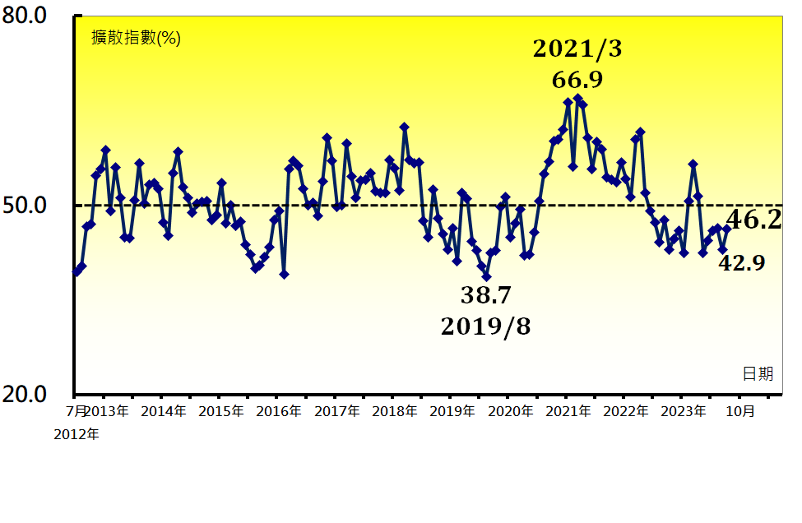
圖2 基礎原物料產業 (Basic Materials)

Panel A：電力暨機械設備產業採購經理人指數 | Panel B：電力暨機械設備產業PMI
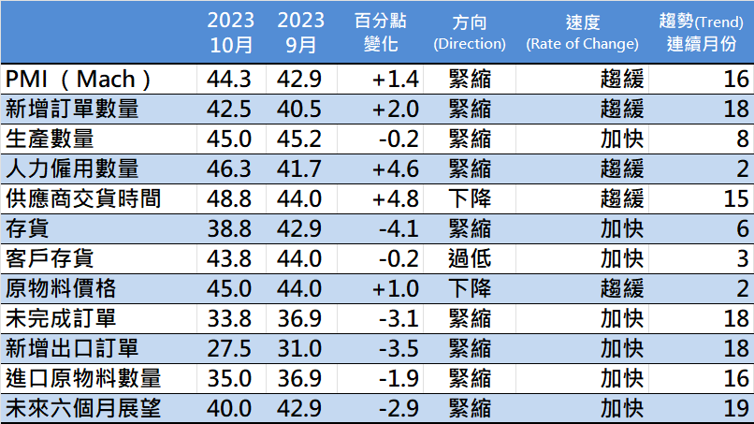 | 時間序列走勢圖
 | 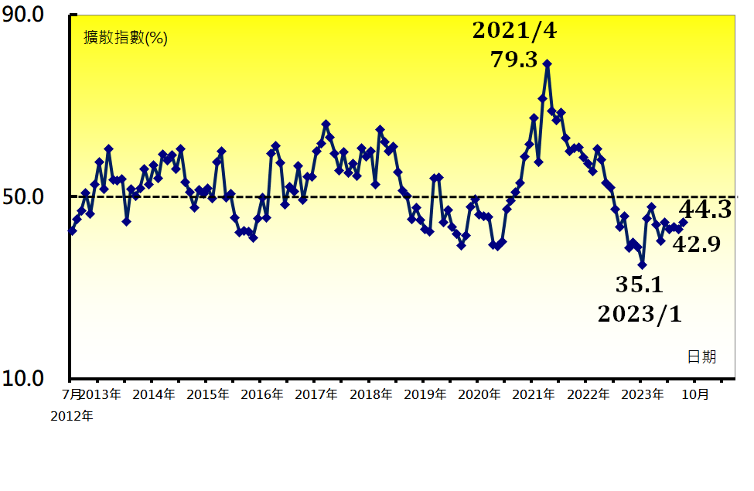
圖3 電力暨機械設備產業 (Electrical and Machinery Equipment)

Panel A：台灣非製造業經理人指數
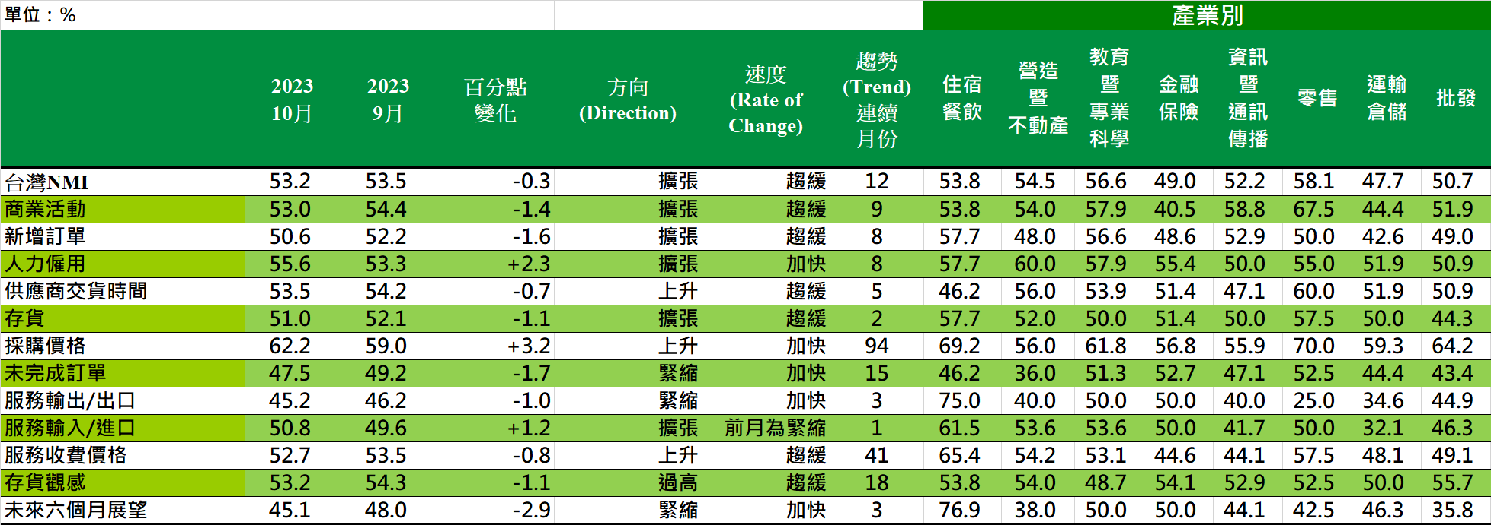
Panel B：台灣非製造業NMI時間序列走勢圖 | Panel C：產業別NMI示意圖
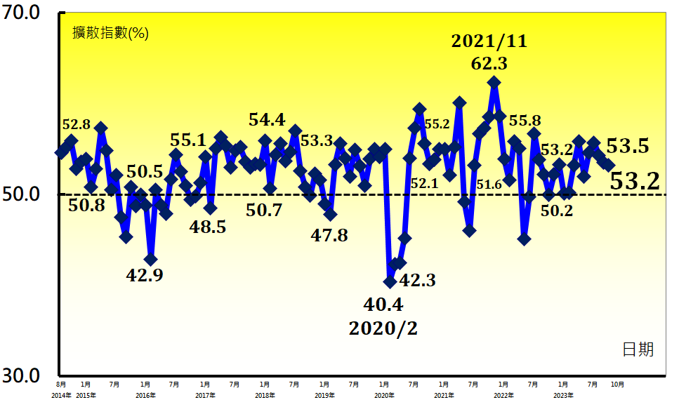 | 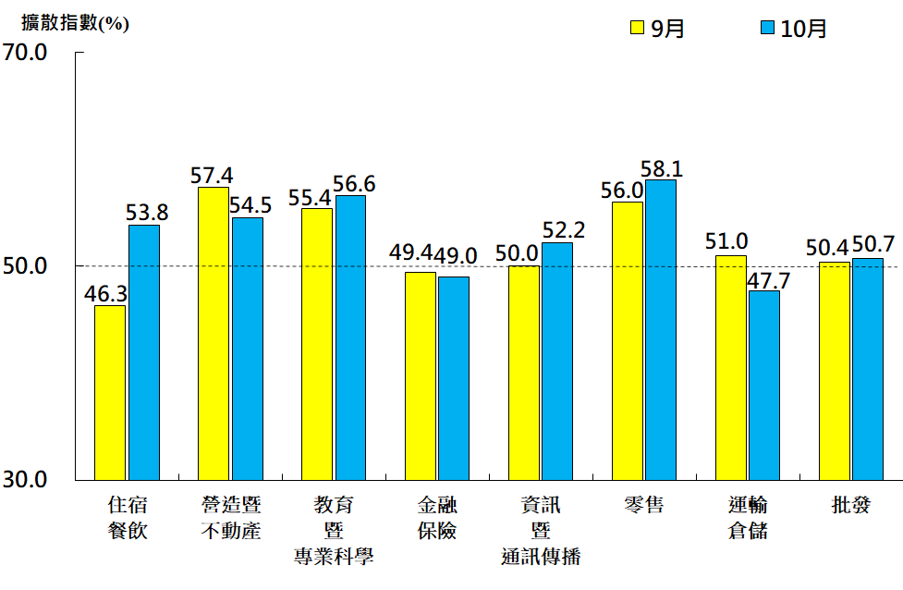
圖4 台灣非製造業經理人指數 (Taiwan Non-Manufacturing NMI)

中華經濟研究院
2023年10月台灣採購經理人指數
發布記者會
日 期：民國112年11月1日（星期三）
時 間：下午16:00-17:30
地 點：中華經濟研究院B003會議室
（台北市長興街七十五號）

報 告 人：
中華經濟研究院第三研究所 | 陳馨蕙助研究員
列 席 者：
中華經濟研究院 | 葉俊顯院長
中華經濟研究院 | 王健全副院長
中華經濟研究院 | 陳信宏副院長
台灣永續供應協會 | 賴樹鑫理事長
中央研究院經濟研究所 | 簡錦漢研究員
中華採購與供應管理協會 | 白宗城顧問
中華經濟研究院第三研究所 | 陳馨蕙助研究員

中華經濟研究院受國家發展委員會（前經建會）委託，並與中華採購與供應管理協會合作進行台灣製造業採購經理人指數調查。自2012年11月起正式發布台灣製造業採購經理人指數，2018年4月起發布季節調整後PMI並於每年4月視模型檢定結果回溯調整(Revisions)一次，2021年3月起發布製造業產業別報告。中經院針對有相對穩定季節性之PMI總指標，新增訂單、生產與人力僱用三指標分別進行季節調整，供應商交貨時間與存貨則因季節性不穩定，故不作任何調整。PMI五項組成指標外之六項擴散指標以及產業別數據則全數為未經季節調整後之原始數據，故數值仍會反映一定程度之季節性。由於X-13ARIMA-SEATS最適合季節調整之序列長度需5~7年以上，故非製造業經理人指數（NMI）仍未進行季節調整。

